別添
丹 波 市 開 発 指 導 要 綱 運 用 基 準

第１章 基本計画基準
１ 基準の定める範囲
（１） この基準は、開発の目的、開発区域の位置、及び予定建築物等の用途その他の計画について、丹波市開発指導要綱に基づく公共施設等の整備に関し、計画の指針とするため開発行政上必要な事項を定めるものとする。
（２） 施設整備に関する技術上の基本事項は、都市計画法に基づく開発許可基準によるほかこの基準によるものとする。この基準が開発許可基準を上回る場合は、この基準を適用するものとする。
２ 基本原則
開発事業の基本計画を定めようとする場合は、次に掲げる市の諸計画、及びその目的に適合するように努めること。
（１） 総合計画
（２） 都市計画、農業振興地域整備計画及び森林整備計画
（３） 道路整備計画及び河川改修計画
（４） 下水道計画及び生活排水処理計画
（５） 水道事業基本計画
（６） 土地改良事業計画
３ 開発区域
開発区域内には、次に掲げる区域内の土地を含まないよう努めること。
（１） 急傾斜地崩壊危険区域
（２） 砂防指定地
（３） 多紀連山県立自然公園の区域
（４） 朝来群山県立自然公園の区域
（５） 保安林又は保安施設地区
（６） 農業振興地域内の農用地区域
（７） 景観の保全その他を目的として市長が必要と認める区域
（８） 土砂災害特別警戒区域
（９） 地すべり防止区域
（10） 急傾斜地崩壊危険区域

第２章 自然環境保護基準
１ 基準の定める範囲
この基準は、開発区域及びその周辺区域における良好な自然環境の保護、動植物の生育等のため、現状の樹木、池沼及び渓流等の保全について必要な事項を定めており、この基準に定めるもののほか法令等に規定のあるものについては、これに準拠すること。
２ 対象となる開発事業
開発区域及びその周辺の地域における環境を保全するため、市長が特に必要と認めた開発事業について適用する。
３ 保存の対象
保存の対象となるものは、次に掲げるものとする。
（１） 現に希少な動植物が生育し、優れた自然環境を有する池沼及び渓流等
（２） 緑条例に規定する森を生かす区域
（３） 高さが5ｍで、かつ、面積が300ｍ2以上の健全な樹木の集団
（４） (1)から(3)までに掲げるもののほか、市長が特に必要と認めたもの
４ 事前調査
開発事業の計画にあたっては、あらかじめ開発区域及びその周辺の、植生その他の調査を実施すること。
５ 保存の措置
保存の対象については、その存する土地を公園又は緑地、緩衝帯等の空地として配置することによる保存に努めること。
６ 保存措置の特例
開発区域の土地利用及び保存の対象となる樹木等の位置から判断して、やむを得ないと認められるときは、保存の措置を講じないことができる。ただし、この場合にあっても開発事業は最小限度に止め、移設その他の方法により復元に努めること。
第３章 宅地等造成基準
１ 基準の定める範囲
この基準は、開発事業に伴う造成工事について、災害の防止上必要な地盤及び法面の安全措置、及び擁壁の設置に関する一般的な事項を定めており、設計にあたっては、この基準に定めるもののほか建築基準法、宅地造成等規制法その他に準拠すること。
２ 対象となる開発事業
対象となる開発事業は、次に掲げるいずれかに該当するものであって、がけとは地表面が水平面に対して勾配が30度を超える土地をいう。
（１） 高さが２ｍを超えるがけを生じることとなる切土
（２） 高さが１ｍを超えるがけを生じることとなる盛土
（３） 高さが２ｍを超えるがけを生じることとなる切盛土
３ 盛土
（１） 盛土をする場合には、盛土に雨水その他の地表水の浸透によるゆるみ、沈下又は崩壊が生じないように締固め等の措置を講じること。
（２） 斜度が15度以上の土地において盛土する場合には、盛土する前の地盤と盛土が接する面がすべり面とならないように、表土を除去した上、段切り等の措置を講じること。
（３） 谷筋等の傾斜地において盛土をする場合は、盛土のすべり防止及び土中排水を促すため、基礎地盤に盛土高の５分の１以上のふとん籠堰堤を埋設し、盛土の下端には擁壁その他の法先保護工を設けるとともに、本川、支川を問わず在来の渓床には暗渠工を設けること。
４ 切土
切土をする場合において、切土をした後の地盤にすべりやすい土質の層があるときは、その地盤にすべり面が生じないように、杭打ち、土の置換え等の措置を講じること。
５ 軟弱地盤
開発区域の地盤が軟弱である場合には、地盤の沈下又は開発区域外の地盤の隆起が生じないように、土の置換え、水抜き等の措置を講じること。
６ 法面
（１） 開発事業によって生じる法面は、擁壁、石張り、芝張り、モルタル吹付け等により、風化その他の浸食に対する保護措置を講じること。
（２） 法面又はがけの上部及び下部には、雨水その他の地表水を排水するための排水路を設ける等の適切な措置を講じること。
７ 小段
（１） 直高５ｍを超える法面が生じる場合は、法面の浸食防止のため直高５ｍ毎に、
1.5ｍ程度の小段及び横排水溝を設けるとともに、必要に応じ縦排水溝を有効に設けること。
（２） 切土法面の法高が15ｍを超える場合には、法高15ｍ以内ごとに幅３ｍ以上の大段を設けること。
（３） 盛土法面の法高が15ｍを超える場合には法高15ｍ以内ごとに幅３ｍ以上の大段を設けること。
８ 擁壁の設置
開発事業によって生じるがけ面は、崩壊しないように適切に擁壁を設置すること。ただし、切土によるがけで土質及び勾配に応じ法令等に規定する基準を満たす場合は、この限りでない。
９ 擁壁の種類
擁壁の種類は、鉄筋コンクリート造、無筋コンクリート造又は間知石練積造その他の練積造とすること。ただし、５ｍを超える擁壁は、練積造とすることはできない。
10 擁壁の構造等
（１） 高さが２ｍを超える擁壁については、建築基準法の規定に基づく適切な構造とすること。
（２） 任意で設置する擁壁にあっても、水抜き及び透水層を設ける等、適切な構造とするよう努めること。
11 工事中の防災措置
（１） 開発事業にかかる工事中にあっては、豪雨等によって土砂を開発区域外へ流出しないよう流土止めを配置するほか、雨水を適切に排除するため必要な暗渠、開渠その他これに類する仮排水溝等の適切な措置を講じること。
（２） 工事中の防災措置として設けた仮排水溝、安全柵等については、工事の期間中その機能を失わないよう十分管理すること。
（３） 土石の採取等工事を断続して行う場合で、休止しようとする期間が６カ月を越える場合は、あらかじめ別途協議すること。
第４章 住環境整備基準
１ 基準の定める範囲
この基準は、住宅を目的とする開発において居住環境の向上を図るため、街区、一宅地若しくは一戸当たりの面積、住宅の形式その他について指導的な事項を定めており、この基準に定めるもののほか建築基準法等に定めのあるものについては、これに準拠する。
２ 対象となる開発事業
戸建住宅、共同住宅、社宅 及び仮設のものを除き、人が起居することとなる寄宿舎、その他居住の用に供する建築物の建築を目的として行う開発事業に適用する。
３ 街区
街区は、予定建築物の用途、規模、開発区域の形状、地形を考慮して定めること。
４ 画地
（１） 画地形状は、できる限り矩形とし、短辺に対する長辺の割合を２倍程度とすること。
（２） 独立住宅地における一区画の最低敷地面積は、原則として200㎡以上とする。ただし、兵庫県「緑豊かな地域環境の形成に関する条例」の地域環境形成基準（ガイドライン）の適用を受け、最低敷地面積が示されている場合には、地域環境形成基準（ガイドライン）の規定によるものとする。
（３） 集合住宅地における一区画の面積は、計画戸数に30㎡を乗じて得た面積と予定建築物の建築面積とを合計した面積以上とすること。
（４） 宅地と宅地又は宅地と道路との高低差は、1.0ｍ以下とするよう努めること。
５ 接道義務
画地は、原則として道路に2.0ｍ以上接し、前面道路中心高より高くするよう努めること。
６ 建築物の壁面後退
予定建築物の外壁は、敷地境界から1.0ｍ以上離すこと。
７ 住宅の構造及び形式
世帯向集合住宅の一戸当たりの居住面積は40ｍ2以上、単身者向集合住宅は居住面積を25㎡以上とし、寝室、居間、食事兼台所、便所、浴室、収納室を備えた間取りとするよう努めること。ただし、共同の食堂、便所、浴室などを備えた寮、寄宿舎等にあっては別途協議すること。

第５章 緩衝帯整備基準
１ 基準の定める範囲
この基準は、騒音、振動等による周辺環境の悪化をもたらす恐れのある予定建築物の建築等の開発事業に関し、これらの防止上必要な緩衝帯について定めており、この基準に定めるもののほか法令等に規定のあるものについては、これに準拠する。
２ 対象となる開発事業
対象となる開発事業は、次に掲げるいずれかに該当するものとする。
（１） 騒音規制法、水質汚濁法及び振動規制法にいう特定施設の設置を伴う開発事業
（２） 製造業にかかる工場、大型車両が出入りする倉庫、駐車場等を目的とする開発事業
（３） 周囲に住宅が密集する等の理由により、市長が特に必要と認めた開発事業
３ 緩衝帯の定義
緩衝帯は、原則として出入口の部分を除き開発区域の境界に沿ってその内側に配置された空地をいう。
４ 緩衝帯の緑化
（１） 緩衝帯は、その区域を明確にして緩衝効果をより高めるため、植樹等による緑化に努めること。
（２） 緑化された緩衝帯は、緑化面積に含めることができる。
５ 緩衝帯の幅員
緩衝帯の幅員は、開発区域の規模に応じ次に掲げるとおりとすること。
① 0.5ha未満 ２ｍ以上
② 0.5ha以上1.0ha未満 ３ｍ以上
③ 1.0ha以上 ４ｍ以上
６ 緩衝帯の幅員の特例
開発区域の境界に隣接して緩衝効果を有すると認められる公園、緑地、河川その他が、将来にわたって存続すると認められるときは、その幅員の２分の１を緩衝帯の幅員に算入することができる。

第６章 道路基準
１ 基準の定める範囲
この基準は、開発について開発行政上規定が必要なものを定めており、計画設計にあたってはこの基準に定めるもののほか道路構造令に準拠すること。
２ 道路計画
（１） 区域内の道路は、環境の保全上、災害の防止上、通行の安全上、又は事業活動の効率上支障がないような規模及び構造で適切に配置すること。
（２） 開発区域内の道路を、予定建築物等の敷地に接するように配置するとともに、区域外の道路と接続する必要があるときは、これらの道路の機能が有効に発揮されるように計画すること。
（３） 開発事業における予定建築物等の敷地には、道路に2.0ｍ以上接すること。
（４） 開発区域内に、従前の慣行により通行の利益を受けるものがあるときは、これを保護すべき措置を講じること。
（５） 開発の区域内の道路は、階段状としてはならない。
３ 道路幅員
道路の幅員は、次図に示す方法によって計るものとする。
① 道路側溝の場合 | ② 歩車道分離の場合
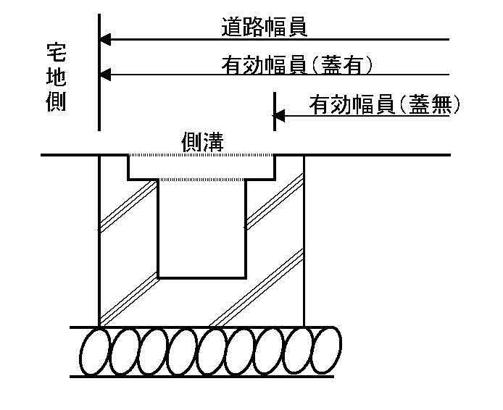 | 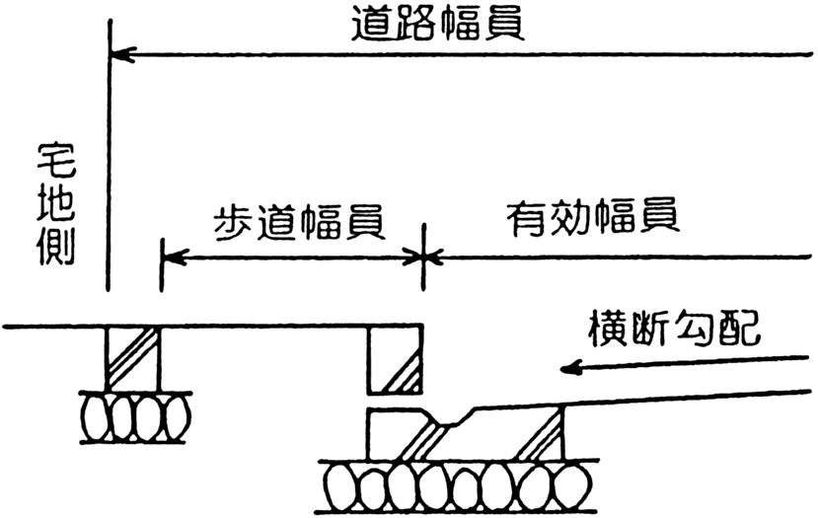
４ 開発の区域外の道路の有効幅員
（１） 一敷地の単体的な開発事業における敷地は、次表に掲げる有効幅員以上を有する開発の区域外の道路に接すること。敷地が有効幅員に満たないときは、開発事業者の負担で、開発事業における敷地が接する範囲について開発の区域外の道路の改良拡幅工事を実施し、有効幅員を確保するよう努めること。
① 既存道路の有効幅員表 単位：ｍ
開発事業の目的 | 有効幅員 | 規模
主として土石の採取並びに露天駐車場及び資材置場の建設を目的とするもの | 4.0 |  | 3,000㎡未満
主として戸建分譲住宅の建築を目的とするもの | 4.0 |  | 3,000㎡未満
主として集合住宅の建築を目的とするもの | 6.0 |  | 3,000㎡未満
主として工場、倉庫その他の事業所及び特定工作物の建築を目的とするもの | 9.0 |  | 3,000㎡未満
（２） 区域外道路の改良拡幅工事により有効幅員を確保するときは、道路中心後退により有効幅員を確保するように努めること。
（３） 周辺に既に建物が立ち並んでいるなど道路整備が著しく困難であり、上記の有効幅員を確保することが困難な場合において、予定建築物の用途及び規模等により周辺の道路状況から車両の通行に支障がないことが認められるときは、別途協議するものとする。

５ 開発の区域内の道路の有効幅員
（１） 開発区域内に設置する区域内の道路の有効幅員は原則として4ｍ以上とし、開発区域内の予定建築物それぞれが、規定の有効幅員の区域内の道路に接するよう計画すること。
（２） 小区間で通行上支障がなく、地形その他特別の事業によりやむを得ないと認められるときは、別途協議するものとする。

６ 開発区域外の道路の幅員
開発の区域内の道路は、開発区域外の幅員9.0ｍ（主として住宅の建築の用に供する目的で行う行為にあっては6.5ｍ）以上の道路に接続していること。ただし、次に掲げるすべての要件に該当する場合は、原則として4.0ｍ以上の道路に接続させることができる。
（１） 当該道路の延長が、概ね300ｍ以下であること。
（２） 開発区域周辺の状況から、改良等によって規定の幅員を確保することが極めて困難であると認められるとき。
（３） 当該道路の交通量が少ないと認められるとき。
（４） 当該道路が車両のすれ違い等に支障のない幅員を有すること。
７ 袋路状の道路
開発の区域内の道路は、原則として袋路状でないこと。ただし、次に掲げる要件に該当する場合は、この限りでない。
（１） 当該道路が延長し、他の道路との接続が現に計画されている場合
（２） 後背地に開発の余地がなく、適切に回転帯が設けられ、避難上及び通行上支障がないと認められる場合
（３） 当該道路の延長が、35m以下の場合は道路幅員が4ｍ以上、35ｍを超える場合にあっては、道路幅員が6ｍ以上である場合
８ 回転帯の標準
袋路状の道路となる場合で道路の延長が35ｍを超える場合においては、原則として当該道路延長35ｍ区間ごと及び終端に、次図を標準とした回転帯を設けなければならない。ただし、他法令の基準を担保する場合であって回転帯の一部を変更せざるを得ないと認めたとき、又は当該道路が公園その他の公共施設に接し、回転帯としての機能を発揮する場合は、その公共施設を回転帯とみなすことができる。
① 回転帯の標準図（道路の中間に設ける場合） 単位：ｍ
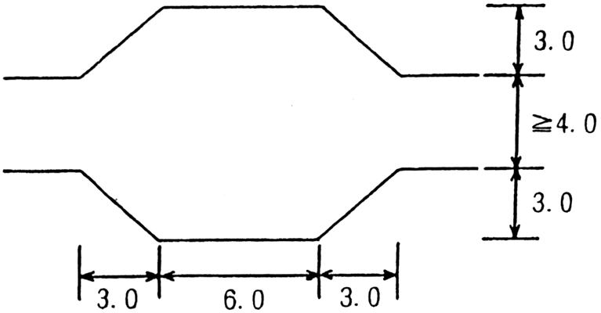 | 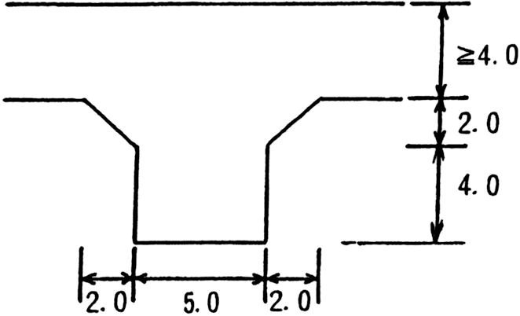
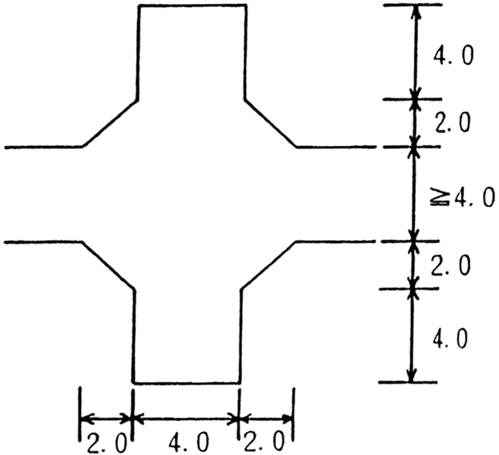 | 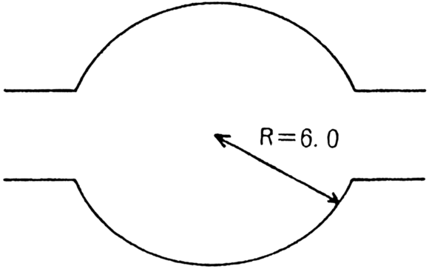

② 回転帯の標準図（道路の終端に設ける場合） 単位：ｍ
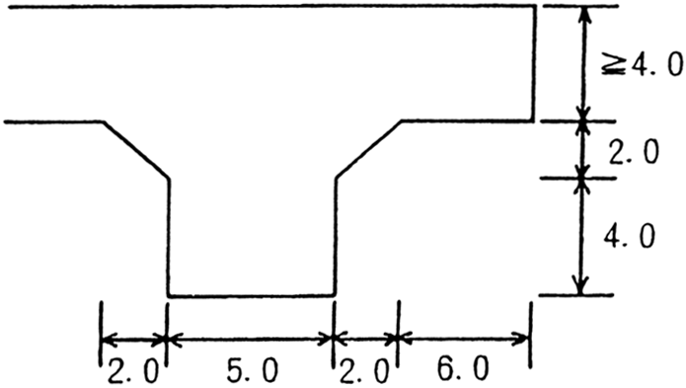 | 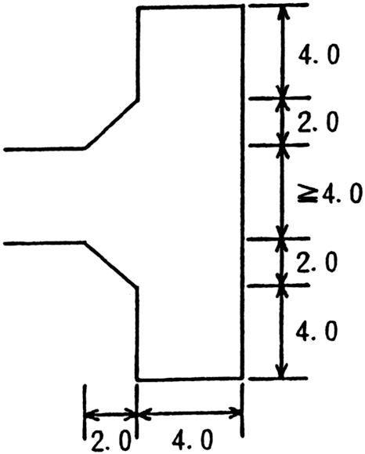
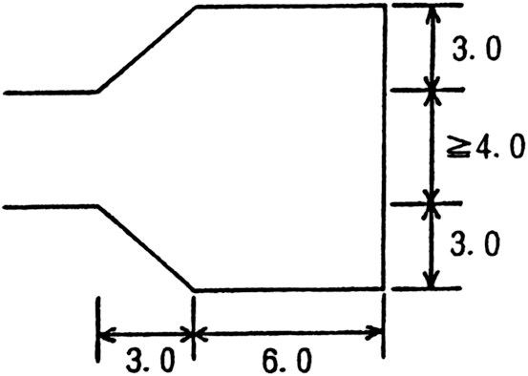

９ 歩道車道の分離
道路幅員が9.0ｍ以上の道路は、次に掲げる幅員を標準として、歩車道境界等により歩車道を分離するとともに、歩道の緑化を行うこと。
（１） 幅員が 9.0ｍの場合 歩道片側 2.5ｍ 車道 6.5ｍ
（２） 幅員が12.0ｍの場合 歩道両側各2.5ｍ 車道 7.0ｍ
10 街角せん除
（１） 道路が同一平面で交差若しくは接続する箇所、又は道路の曲がり角は、次表に掲げる長さ以上の長さで適切に街角が切り取られていること。
（２） せん除部分を曲線とするときは、次表に基づく、せん除部分に、はみださないこと。
① 街角せん除標準表 単位：ｍ
有効幅員 | 4.0ｍ | 5.0ｍ | 6.0ｍ | 8.0ｍ | 10.0ｍ | 12.0ｍ | 街角せん除の説明図
4.0ｍ | ４  ３  ２ | ４  ３  ２ | ４  ３  ２ | ４  ３  ２ | ４  ３  ２ |  | 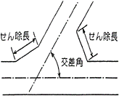  せん除長部分を底辺とする２等辺三角形とする。また、幅員が表中の数値の中間値の場合には、直近上位の数値とすること  （上段）交差角 60°以下  （中段）交差角 90°以下  （下段）交差角 120°以下
5.0ｍ | ４  ３  ２ | ５  ４  ３ | ５  ４  ３ | ５  ４  ３ | ５  ４  ３ | ５  ４  ３
6.0ｍ | ４  ３  ２ | ５  ４  ３ | ６  ５  ４ | ６  ５  ４ | ６  ５  ４ | ６  ５  ４
8.0ｍ | ４  ３  ２ | ５  ４  ３ | ６  ５  ４ | ６  ５  ４ | ６  ５  ４ | ６  ５  ４
10.0ｍ | ４  ３  ２ | ５  ４  ３ | ６  ５  ４ | ６  ５  ４ | ６  ５  ４ | ６  ５  ４
12.0ｍ |  | ５  ４  ３ | ６  ５  ４ | ６  ５  ４ | ６  ５  ４ | ８  ６  ５
※ 交差角120°以上はせん除不要、 60°未満≧4mとする。
※ 開発区域内道路の曲がり角にも適用する。
※ 両側せん除を基本とする。ただし、開発区域の特殊性により困難な場合（理由書添付の上、市長が認めた場合）は、接続道路と既存道路の比率は１．２：１以上とし、両側にせん除部分を設けた時と同じ接続幅以上となるよう配慮すること。
※ 有効幅員が中間の場合は、直近上位の値を採用する。
11 横断勾配
道路の横断勾配は、次に掲げるものを標準とし、適切に施工すること。
（１） 車道は、1.5％とする。
（２） 歩道は、1.0％とする。
12 縦断勾配
（１） 道路の縦断勾配は、原則として12％以下であること。ただし、公益上さらには、地形等によりやむを得ないと認められるときは、別途協議するものとする。
（２） 勾配が6.0％以上の場合は、すべり止め舗装等の安全措置を講じること。
13 排水施設
道路には、道路機能を確保するため、側溝、街渠その他の排水施設を適切に設けること。また、流出抑制の観点から浸透側溝等の使用に努めること。
14 安全施設
（１） 道路には、通行の安全、犯罪の防止その他を目的として、必要な安全施設を適切に整備すること。
（２） 次に掲げる区間には、安全柵（ガードレール）を設けること。
① 盛土、崖、擁壁、橋梁、高架などの区間で路外の危険度が高く必要と認められる区間
② 川、沼地、水路などに近接する区間で必要と認められる区間
③ 橋梁、高架、トンネルなどへの進入部または車道に近接する構造物などに関連し特に必要と認められる区間
④ その他防護柵の設置基準によるものとする
（３） 次に掲げる箇所で必要と認められる場合には、カーブミラー及び道路照明を設けること。
① 見通しの悪い交差点及び曲線部
② 自動車交通の著しい道路への出入り口
15 道路内の地下埋設物
道路内に水道管等を埋設する場合は、次を基準として、管の破損等のないよう適切に施工すること。
（１） 仕上がり路面から管の上部までの土被りは、車道にあっては管種及び管径を限定して舗装厚＋30cm（最低60cm）以上、歩道にあっては60㎝以上とすること。ただし、やむを得ず基準に外れる場合は、別途協議すること。
第７章 舗装基準
１ 基準の定める範囲
この基準は、特に公共施設としての道路の舗装について規定が必要なものを定めており、この基準に定めるもののほか、道路構造令及び舗装の構造に関する技術基準・同解説で舗装設計指針等に準拠すること。
２ 道路の舗装
道路の路面の内、車道部分及び歩道部については、アスファルト舗装、又はコンクリート舗装等とし、流出抑制の観点から排水性、透水性舗装に努めること。その他の部分については、通行上支障とならない構造とすること。
３ その他の舗装
開発区域内における道路、駐車場等の車両の通行の用に供する部分以外の部分の舗装は、必要最低限に止め、芝等による緑化に努めること。
４ 舗装の標準
道路の舗装においては、路床ＣＢＲ試験を実施して適切に施工すること。
第８章 排水施設基準
１ 基準の定める範囲
この基準は、開発事業にかかる雨水及び汚水の排水施設について、開発行政上規定が必要なものを定めており、構造その他の設計にあっては、この基準に定めるもののほか下水道関係法令に準拠すること。
２ 排水計画
排水施設は、開発区域の規模、周辺の地形、降水量、放流先の状況を考慮し、想定される雨水及び汚水を有効に排出できるようにその構造を定めること。
３ 排除方式
雨水と汚水は、原則として分流式によって排出し、かつ雨水以外の下水は暗渠によって排出させること。
４ 公共用排水施設
（１） 公共の用に供する排水施設は、道路沿いその他の維持管理上支障のない場所に設置すること。
（２） 公共の用に供する排水施設のうち、暗渠である構造の部分の内径又は内のり幅は、0.3ｍ以上であること。
５ 開発区域外の排水施設等との接続
（１） 開発区域の排水施設は、放流先の排水能力を考慮し、有効かつ適切に排出できるように、下水道、河川、その他公共の排水施設に接続していること。
（２） 放流先の排水能力から判断し、開発区域の規模が概ね1.0ha以上の場合、又は周辺の状況から特に市長が必要と認めた場合は、一時雨水を貯留する調整池を適切に設けること。また、1.0ha未満の開発において、保水機能を著しく損なわれる場合には、開発区域内に雨水浸透施設及び一時雨水貯留施設を設けるなどの雨水流出抑制の対策を講じること。
６ 雨水排水施設
雨水排水施設は、下水道施設計画・設計指針により、降雨強度は、兵庫県土木技術管理規定集（河川編）によること。また、公共下水道事業の雨水計画区域等は、別途協議すること。
（１） 計画雨水量は、次の式（合理式）を標準とする。
Ｑ＝ 1/360×Ｃ×Ｉ×Ａ
Ｑ：計画雨水量（ｍ3／sec）
Ｃ：流出係数 宅地・裸地1.0、草地・緑地0.8、林地0.7
Ｉ：降雨強度 120ｍｍ/hr（※）
Ａ：集水面積（ha）
※降雨強度Ｉ（mm/hr）は、一般的には、到達時間ｔ（分）を変数とする関数として表される。通常の開発行為においては、兵庫県では、降雨継続時間分間の10分間の降雨強度としてＩ＝120mm/hrを一律に規定している。

（２）排水路の計画通水量は、次の式を標準とする。
Ｑ＝ Ａ×Ｖ
Ｑ：計画通水量（ｍ／sec）
Ａ：流水断面積（㎡） ※Ａは余裕高を見込み算定する
Ｖ：流速（ｍ／sec）次のいずれかの式により算出する

【クッター式】
Ｖ＝（23＋1/ｎ＋0.00155/Ｉ）／{1＋（23＋0.00155/Ｉ）×（ｎ/√Ｒ）}
×√（Ｒ×Ｉ）

【マニング式】
Ｖ＝1/ｎ×Ｒ^{2/3}×Ｉ^{1/2}
ｎ：粗度係数
硬質塩化ビニール管0.010、ヒューム管0.013、石積0.025
コンクリート面(工場製品)0.013、コンクリート面(現場打ち)0.015、
Ｒ：径深（ｍ）Ｒ＝Ａ／Ｐ Ｐ：流水の潤辺長(ｍ)、Ａ：流水の断面積(㎡)
①円形管渠（満管）Ｐ＝πＤ、 Ａ＝（Ｄ/2）² ×π
②暗渠（9割水深）Ｐ＝2×（0.9×Ｈ）＋Ｂ、 Ａ＝（0.9×Ｈ）×Ｂ
③開渠（8割水深）Ｐ＝2×（0.8×Ｈ）＋Ｂ、 Ａ＝（0.8×Ｈ）×Ｂ
※Ｄ＝水路直径、Ｈ＝水路深さ、Ｂ＝水路幅
Ｉ：排水路勾配 下流に行くにしたがって緩勾配とする。

（３）雨水排水路の断面決定にあたっては、次に掲げる事項を考慮すること。
① 計画流速は、秒速0.8ｍから秒速3.0ｍの範囲で、下流に行くに従って漸増させること。
② 排水路の計画通水量は、計画雨水量≦0.8計画通水量を満足させること。

７ 汚水排水施設
（１） 計画汚水量は、予定建築物の用途、規模を考慮し次の式を標準とする。

Ｑ＝（ｐ×ｑ）／（24×60×60）×Ａ

Ｑ：計画時間最大汚水量（ｍ³／sec）
ｐ：人口密度（人／ha）、又は収容人口／排水面積（人／ha）
ｑ：１人１日当たり時間最大汚水量（ｍ³／日）
Ａ：排水面積（ha）

（２） 汚水管渠の断面決定にあたっては、次に掲げる事項を考慮すること。
① 計画流速は、秒速0.6ｍから秒速3.0ｍの範囲で、下流に行くに従って漸増させること。
② 計画通水量は、下水道施設計画・設計指針の余裕をもつこと。
８ 排水施設の構造等
（１） 排水施設は、コンクリート、鉄筋コンクリート造等の堅固で耐久力を有し、かつ漏水を最小限度にする材料及び構造であること。
（２） 管渠は、原則としてヒューム管、特厚管又は硬質塩ビ管とする。
（３） 二次製品を使用する場合、巻き立て等による保護措置を行うこと。
９ ます等
（１） 排水施設の維持管理上必要な箇所には、ます又はマンホールを設けること。
（２） 排水施設のうち管渠の部分については、次に掲げる箇所にます及びマンホールを設置すること。
① 公共の用に供する管渠の始まる箇所
② 流路の方向、勾配、又は断面が変化する箇所
③ 管渠の合流する箇所
④ 管渠の長さが、75ｍ以内で必要な箇所
（３） ます又はマンホールの底部には、もっぱら雨水を排除すべきものにあっては深さが15cm以上の泥溜めを、その他のます又はマンホールにあってはその接続する管渠の内径又は内のり幅に応じ相当の幅のインバートを設けること。
第９章 公園等設置基準
１ 基準の定める範囲
この基準は、環境保全、災害防止、住民福祉を目的として、公園、緑地、その他公共空地の整備につき開発行政上規定が必要なものを定めており、設計にあたっては、この基準に定めるもののほか、都市公園法等の規定に準拠すること。
２ 公園等の計画
公園等の整備計画にあっては、次に掲げる事項に配慮すること。
（１） 公園等は、地域住民が安全かつ有効に利用できる位置に配置すること。
（２） 公園等の敷地の形状は、遊具その他の公園施設が有効に配置できるよう平面的にまとまりのある形状とすること。
（３） 利用者の公園等にいたる動線が、自動車交通の著しい道路、又はその他の地形地物により分断されないこと。
（４） 主として幼児及び児童の利用を目的とする公園等については、自動車
交通の著しい道路に面して設置しないよう努めること。
３ 安全施設
公園等の利用者の安全確保を図るため、外周に生垣等を植栽し、若しくは必要に応じ柵又は塀及び車止めの安全措置を講じること。
４ 出入口
公園等の規模が1000ｍ2以上の場合は、２以上の出入口を設けるよう努めること。
５ 排水施設
公園等には、雨水等を有効に排出するための、適切な排水施設を設けること。
６ 完了の時期
公園等の整備は、開発の目的による利用の開始までに完了すること。
７ 公園等の面積及び施設基準
（１） 公園等の面積及び施設については、開発の目的、予定建築物の用途、開発区域の規模に応じ、次表に掲げる基準によること。
（２） 開発区域周辺に相当規模の公園があり、当該公園の管理者が支障ないと認める場合、又は予定建築物の用途から、公園等の整備の必要がないと特に認められる場合には、次の基準によらないことができる。
（３） 住宅以外で基準に基づく公園等を整備する場合は、緑化面積に含めることができる。

① 公園等面積施設基準
開発の目的 | 開発区域の規模 |  | 公園等の面積 |  |  | 公園等の配置 |  | 施設の基準その他
住宅 | 0.3ha～0.5ha |  | 開発区域の面積の３％以上 |  |  | １箇所150ｍ²以上となるよう努めること |  | 植栽、ベンチ、照明灯、くず入
住宅 | 0.5ha～1.0ha |  |  |  |  |  |  | 上記のほかブランコ等の遊具、砂場、手洗い場
住宅 | 1.0ha以上 |  |  |  |  | １箇所300ｍ²以上 |  | 上記のほか便所、野外卓、花壇、運動施設
店舗  その他 |  | 0.3ha～0.5ha |  | 開発区域の面積の３％以上 | １箇所150ｍ²以上となるよう努めること |  | 植栽、ベンチ、照明灯
 |  | 0.5ha～1.0ha |  | 開発区域の面積の３％以上 |  |  | 上記のほか花壇、くず入  動物型遊具、手洗い場
 |  | 1.0ha以上 |  | 開発区域の面積の３％以上 | １箇所300ｍ²以上 |  | 上記のほかブランコ等の遊具、運動施設

第10章 消防水利設置基準
１ 基準の定める範囲
この基準は、消防に必要な水利及び施設の確保について、開発行政上規定が必要なものを定めており、この基準に定めるもののほか、消防法及び消防庁勧告その他の規定に準拠すること。
２ 消防施設の設置計画
消防施設の計画にあたっては、市消防関係機関と協議するとともに、次に掲げる基準に基づいて設置すること。ただし、開発区域の周辺に必要能力を有する消防施設がある場合等で、協議に基づき特に必要でないと認められる場合は、この限りでない。
（１） 消火栓のみに偏することなく、特に予定建築物の建築面積が1,000ｍ2以上（同一敷地内に２以上の建築物がある場合はその合計面積）、若しくは計画戸数が20戸以上の開発行為については、防火水槽を設けるよう努めること。
（２） 必要能力を有する消防水利から対象となる予定建築物までの直線距離が、概ね140ｍ以下となるよう配置すること。
（３） 消火栓の設置については、あらかじめ市消防関係機関及び水道事業管理者と協議し、その指示に従うこと。
３ 消防水利
消防水利は、消火栓（地下式・地上式）、地下式防火貯水槽、貯水施設（不燃性のものに限る）をいう。
４ 消防水利の必要能力
消防水利の必要能力は、次に掲げるとおりとする。
（１） 常時貯水量40ｍ3以上、又は取水可能水量が毎分１ｍ3以上かつ40分以上連続給水能力のあるもの。
（２） 呼称65mmの口径のもので、直径150mm以上の管に取付けられている消火栓。ただし、管網の一辺が180ｍ以下となるよう配管がなされている場合は、直径75mm以上の管に取付けられている消火栓
５ 消火栓の規格等
（１） 消火栓は、消防水利としての必要能力を有する次に掲げるものであること。
① 市の指定する規格の消火栓（地上式、地下式は問わない）
② 市の指定する規格のものと同等以上の機能を有する消火栓
（２） 消火栓には、市の規格に基づく次の器具を適切に設けること。
① ホース ３本以上
② 筒先 １本
③ ハンドル １個
④ 格納箱 １個
６ 防火水槽の構造
防火水槽は、消防水利としての必要能力を有する次に掲げる構造のものであること。
（１） 地下式有蓋貯水槽で鉄筋コンクリート造りを標準とし、必要能力に見合う容量の貯水及び給水が可能なこと。
（２） 地盤面からの落差が4.5ｍ以内で、取水部分の水深が0.5ｍ以上であること。
（３） 吸管投入口の大きさが、一辺0.6ｍ以上又は直径0.6ｍ以上であること。
７ 消防活動への配慮
（１） 消防施設は、予定建築物の配置その他の状況を考慮し、消火活動に支障がなく有効な位置に設置すること。
（２） 防火水槽にあっては、消防自動車が取水部分から３ｍ以内に容易に横付けできること。
（３） 消防施設が開発区域内にあって公共の用に供する道路に面さないこととなる場合は、進入のための十分な道路を確保するとともに、電線等の架空線その他により消防活動に支障がないよう努めること。
８ 標識
消防水利を示す標識は、当該消防水利を示すのに最も適切な位置に、かつ消防活動の妨げにならないよう取り付けること。また、管理について地元と協議すること。
第11章 消防活動空地設置基準
１ 基準の定める範囲
この基準は、消防活動に必要な消防空地の確保について、開発行政上規定が必要なものを定めており、この基準に定めるもののほか、消防法及び消防庁勧告その他の規定に準拠すること。
２ 消防活動空地の設置
４階建以上の建築物を建築する際には、はしご自動車等による有効な活動が行えるよう、次により道路又は通路（以下「道路等」という）及び消防活動空地を設けること。
（１） 主要進入路の道路等の幅は４ｍ以上とすること。ただし、屈曲又は交差部分には、幅員に応じたすみ切りを設けること。なお、すみ切り寸法等については、市消防本部と協議すること。
（２） 道路等の周辺部分には、はしご自動車等の運行、操作等の障害となる樹木、架線及び看板等を設けないこと。
（３） 道路等の勾配は、縦、横方向とも10％以下であること。
（４） 道路等は、はしご自動車等の総重量（20ｔ）に耐えられる構造であること。
（５） 建築物との間隙（保有空地）は概ね５ｍ以内とし、その空地には、はしご自動車等の伸長に支障となる工作物等がないこと。
（６） 消防活動空地は、幅６ｍ以上、長さ12ｍ以上とすること。
（７） 消防活動空地等には、見やすい場所にその旨の表示板を設置すること。
２ 共同住宅等の消防活動空地の設置
前項によるほか、４階以上の階に住宅を有する共同住宅等を建築する際には、次により消防活動空地等を設けること。
（１） 消防活動空地は、建築物の構造又は形状等を考慮し、建築基準法施行令 により設けられた非常用進入口又はベランダ等に面していること。
（２） 各住戸から２方向避難が確保されないものについては、原則として各住戸の出入口側とバルコニー側の２面に、はしご自動車等を架ていできるようにすること。
（３） 建築する敷地の状況により、消防活動空地の設置が困難な場合等は、市消防本部と協議し、消防活動上有効な措置を講じること。
第12章 環境衛生基準
１ 基準の定める範囲
この基準は、開発事業に伴う下水及びごみ等の処理について開発行政上必要な事項を定めており、この基準によるもののほか、建築基準法等の規定に準拠すること。
２ 下水処理
下水処理については、次に掲げるとおりとすること。
（１） 開発地域の生活排水処理計画に従い、事前に市と協議し、その指示に従うこと。
（２） 下水管の接続については、市下水道管理者と協議すること。尚、施工後、本管及び取り付け管並び公共ますについては、丹波市へ帰属すること。
（３） 宅内の排水管工事については、丹波市指定工事店で施工すること。
（４） 負担金・分担金については、工事着手前に納入すること。
３ ごみ処理
（１） 一般廃棄物の処理及び市の処理施設の利用については、事前に市と協議し、その指示に従うこと。
（２） 産業廃棄物の処理については、廃棄物の処理及び清掃に関する法律を遵守するとともに、自己の責任において適切に処理すること。
（３） 市が取り扱う事業系一般廃棄物等の処理を希望する場合は、廃棄物排出計画書を提出し、市の指示に従うこと。
４ ごみ収集所
ごみの収集所を設置する場合は、次に掲げるものであることとし、事前に市と協議し、その指示に従うこと。
（１） 収集車両の通行等に支障のない公共の道路に面するなど、収集が容易にできるものであること。
（２） ごみの量及び収集作業への影響から判断して、適切な広さであること。
（３） 収集かごの設置を原則とし、鳥獣あるいは天然現象その他によってごみが散乱しないこと。
（４） 周辺の環境及び作業の安全性が考慮されていること。
（５） その他、市が定める設置基準に従うこと。
第13章 集会施設整備基準
１ 基準の定める範囲
この基準は、住宅を目的とする開発事業に対し、住民の地域コミュニティーを形成する上で必要な集会施設について規定しており、設計にあたってはこの基準に定めるもののほか、建築基準法等の法令に準拠すること。
２ 整備計画
（１） 集会施設の整備にあたっては、住民の利便性を考慮し、開発区域内の適切な位置に計画すること。
（２） 集会施設は、会議室（和洋は問わない）、湯沸室、便所、押入、玄関を備えた間取りとすること。
３ 整備基準
集会施設の数及び規模は、計画戸数に応じ次に掲げる基準によること。
（１） 計画戸数が20戸以上30戸未満の場合、施設数は１箇所で、床面積は計画戸数に2.0ｍ2を乗じた面積以上であること。
（２） 計画戸数が30戸以上50戸未満の場合、施設数は１箇所で、床面積は計画戸数に1.5ｍ2を乗じた面積以上であること。
（３） 計画戸数が50戸以上200戸未満の場合、施設数は１箇所で、床面積は75ｍ2以上かつ計画戸数に1.0ｍ2を乗じた面積以上であること。
（４） 計画戸数が200戸以上の場合、施設数は１箇所以上で、床面積は計画戸数に1.0ｍ2を乗じた面積以上であること。
第14章 駐車場整備基準
１ 基準の定める範囲
この基準は、自動車利用の拡大に対応し開発行政上規定が必要なものを定めており、構造その他についてはこの基準に定めるもののほか、駐車場法等の規定に準拠すること。
２ 整備計画
（１） 駐車場の整備にあたっては、車両の出入り等に危険がなく有効に利用できるように計画すること。
（２） 駐車場は、道路を汚損しないよう敷砂利、又はアスファルト舗装を施すとともに、勾配の少ない形状であること。
３ 計画収容台数
駐車場の収容台数は、開発の目的等に応じ次に掲げるとおりとすること。ただし、計画収容台数の増加等の理由により開発区域内で駐車場が確保できないこととなる場合は、他の方法により確保するほか別途協議すること。
（１） 独立住宅における収容台数は、１宅地当たり１台以上を確保すること。
（２） 集合住宅における収容台数は、計画戸数に対し100％に相当する数以上を確保すること。
（３） 住宅以外の場合の収容台数は、事業活動における必要性等を勘案し、無理なく収容できる数であること。
４ 面積
（１） 駐車場の面積については、区画の形状及び収容車両の種類に応じ、車両の移動に必要な車路を含み適切な広さを確保すること。
（２） 普通車両１台当たりの区画面積は、12.50ｍ2（縦5.0ｍ横2.50ｍ）以上とすること。
第15章 その他の施設基準
１ 基準の定める範囲
この基準は、公共の福祉を増進するため必要と認められるその他の施設について規定しており、構造等については建築基準法その他の規定に準拠すること。
２ 広報施設
（１） 住民、雇用者、利用者が広く情報を得ることができるよう、開発区域内に適切な広報板を整備すること。
（２） 設置の対象となる開発事業は、次に掲げるとおりとする。
① 計画戸数が50戸以上の住宅を目的とするもの。
② 計画雇用者数が50人以上の事業所を目的とするもの。
③ 店舗その他で、利用者数を勘案し市長が特に必要と認めるもの。
（３） 広報板の構造等は、次に掲げるものであること。
① 広報物が風雨その他で汚損されないこと。
② 見やすい位置で、周囲に調和していること。
③ 板面が、概ね縦1.0ｍ横1.5ｍ程度あること。
３ 福祉施設
高齢者、障害者をはじめとする利用者の利便を図るための福祉施設については、兵庫県福祉のまちづくり条例に基づくほか、開発事業者の工夫により適切に整備すること。
４ 防犯灯
（１） 宅地分譲等の開発にあたっては、既設防犯灯より30ｍ以上の間隔がある場合は、原則として防犯灯を設置するものとする。ただし、管理について地元地域と協議の上、決定すること。
（２） 防犯灯の設置については丹波市防犯灯設置及び取扱いに関する要綱に基づくこと。

